Smart Door

โดย
นาย กฤตเมธ เพ็ชรรักษา รหัสนักศึกษา 66010024
นางสาว ณหทัย พนาวงศ์ รหัสนักศึกษา 66010220
นาย วิวรรธน์ สุวรรณสิทธิ์ รหัสนักศึกษา 66010769

รายงานฉบับนี้เป็นส่วนหนึ่งของการศึกษาในรายวิชา 01236254 Circuits
and Electronics และวิชา 01236255 Introduction Internet of Things
สาขาวิชาวิศวกรรมระบบไอโอทีและสารสนเทศและฟิสิกส์อุตสาหกรรม (2 ปริญญา)
ภาควิชาวิศวกรรมคอมพิวเตอร์
คณะวิศวกรรมศาสตร์
สภาบันเทคโนโลยีพระจอมเกล้าเจ้าคุณทหารลาดกระบัง
ปีการศึกษา 2566

บทที่ 1
บทนำและหลักการ
  - แนวคิดและที่มาของปัญหา

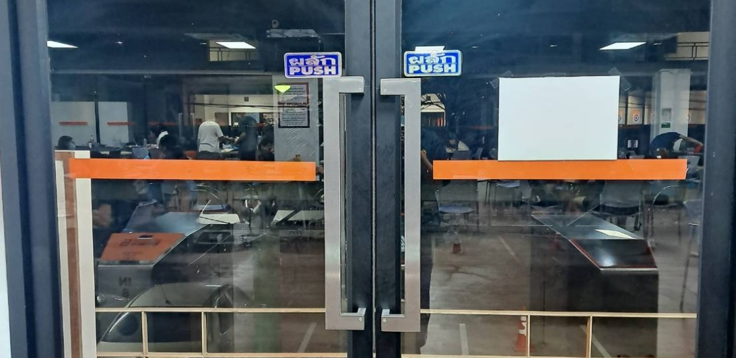

รูปที่ 1.1 ปัญหาที่เกี่ยวข้องกับโครงงาน

ในสถานการณ์ปัจจุบันที่โลกได้เข้าสู่ยุคสมัยใหม่ที่มีการใช้เทคโนโลยีในการสร้างสถาปัตยกรรมด้านอาคารต่างๆ มายมาก เช่น อาคารตึกสูง อาคารตึกขนาดกลาง อาคารขนาดอื่นๆ เเละสิ่งที่ตามมาคือการจัดการบริหารระบบภายในอาคาร การดูเเล การจัดการด้านความปลอดภัย การจัดการด้านทรัพยากรด้านพลังงาน ซึ่งการจัดการภายในอาคารจะมีความซับซ้อนมากขึ้นอยู่กับขนาดของอาคาร เเละปัญหาดังกล่าวที่มีสิ่งเกี่ยวข้องมากที่สุดคือประตู เนื่องจากใช้เป็นทางเข้าออกของผู้คน เเละถ้าเป็นอาคารสาธารณะประตูยิ่งมีส่วนสำคัญในการจัดการระบบภายในอาคาร เช่น ด้านความปลอดภัย ด้านพลังงาน ด้านความสะดวกสบาย จึงได้มีระบบที่เรียกว่าประตู IoT ขึ้นมา ซึ่งสามารถที่จะทำให้สิ่งต่าง ๆ จัดการเป็นระบบ สะดวกสบาย ประหยัดทรัพยากรในด้านต่าง ๆมากขึ้น จัดการในเรื่องชีวิตประจำวัน เช่น การเปิดปิดประตูแบบอัตโนมัติ รวมทั้งมีการส่งการเเจ้งเตือนสถานะการเปิดปิดของประตู
โดยหลักการทำงานเบื้องต้นของประตู IoT เป็นดังต่อไปนี้
ประตู IoT จะมี Ultrasonic Sensor เพื่อรับค่าระยะห่างจากมือของผู้ใช้งาน และมีการนำ Servo มาใช้เพื่อจำลองการใช้งานการเปิดปิดประตูและมีการเชื่อมต่อไปยัง Node-Red เพื่อส่งค่าไปยัง Line notify เพื่อแจ้งเตือนว่าสถานะของการทำงานของประตู IoT ณ ขณะนั้นเป็นอย่างไร และมี Dashboard แสดงสถานการณ์เปิดประตู รวมถึงมีการเก็บข้อมูลผ่านทาง Google Sheet เพื่อตรวจสอบความถี่และสถานะการใช้งานของประตูอีกด้วย

  - วัตถุประสงค์
1. เพิ่มความสะดวกสบายและช่วยให้ทำให้เราสามารถควบคุมการเข้า-ออกของบ้านหรือสถานที่ต่างๆ ได้ทุกที่ทุกเวลา ไม่ว่าจะอยู่ที่ไหนในโลก และไม่ต้องพกกุญแจหรือควบคุมที่ซับซ้อนทำให้สะดวกสบายมากยิ่งขึ้น
2. ช่วยเพิ่มการป้องกันและเพิ่มความปลอดภัย เพราะมีการแจ้งเตือนที่ส่งผ่านอุปกรณ์ที่เชื่อมต่อ ทำให้ผู้ใช้รู้ถึงความปลอดภัยของห้องได้ตลอดเวลา

1.3. หลักการทำงานของโครงงาน
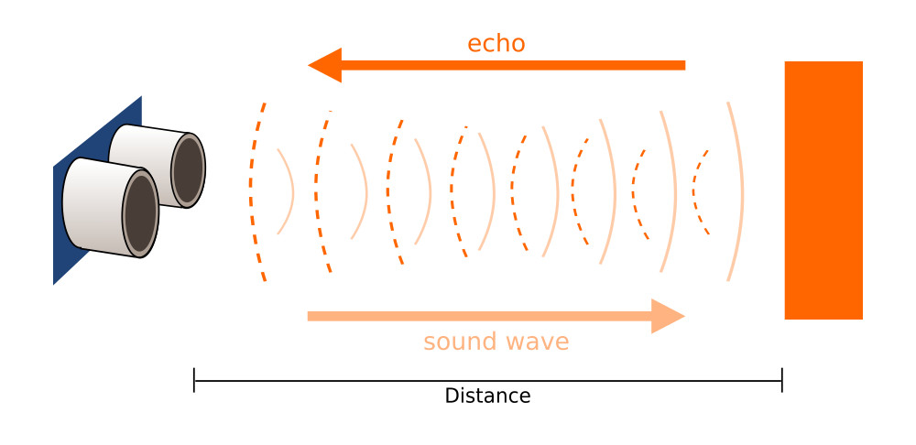

รูปที่ 1.2 หลักการทำงานของเซนเซอร์อัลตร้าโซนิค
หลักการของ Ultrasonic Sensor ที่นำมาประยุกต์ใช้กับโครงงานนี้ คือ การนำ Ultrasonic Sensor ที่สามารทำงานโดยการอาศัยหลักการสะท้อนของคลื่นความถี่เสียง และ คำนวณหาค่าระยะทางได้จากการเดินทางของคลื่นและนำมาเทียบกับเวลาด้วยกลไกดังกล่าวทำให้เราสามารถนำมาประยุกต์ใช้กับการทำงานของประตู IoT ได้ โดยการนำมาใช้เพื่อช่วยเพิ่มความสะดวกสบายและความปลอดภัยได้ ซึ่งในส่วนของ
โครงานนี้จะมีการนำเซ็นเซอร์นี้มาเขียนเชื่อมต่อกับโปรแกรม Arduino IDE มีการเชื่อมต่อกับ Node-Red เพื่อใช้ในการส่งสถานการณ์แจ้งเตือนผ่านทาง Line notify รวมทั้งใช้ในการเก็บข้อมูลผ่าน Google Sheet และในโครงงานนี้จะมีการจำลองการเปิดปิดประตูอัตโนมัติโดยการใช้ Servo เป็นตัวช่วยแสดงให้เห็นการเปิดปิดประตู เมื่อ Ultrasonic Sensor รับค่าระยะห่างจากมือของผู้ใช้แล้ว เมื่อค่าระยะทางที่รับมาอยู่ในช่วงที่สั่งงานให้ประตูเปิด ประตูจะเปิดอัตโนมัติ จากนั้นจะมีการส่งค่าไปยัง Node Red และมีการส่งการแจ้งเตือนสถานะการเปิดปิดของประตูผ่าน Line notify รวมถึงเก็บค่าวันเวลาและสถานการณ์เปิดปิดประตู เพื่อตรวจสอบวันเวลาในการใช้งานประตู

การออกแบบโครงงาน และการวิเคราะห์วงจร
2.1 การออกแบบโครงงาน
ภาพรวมของโครงงาน
ในโครงงานจะมีการใช้งานอุปกรณ์ ดังต่อไปนี้คือ NodeMCU หรือ ESP8266 เพื่อเป็นตัวอุปกรณ์ชนิดไมโครคอนโทรเลอร์สำหรับที่จะควบคุม และสั่งงาน Sensor หรืออุปกรณ์ต่างๆ ภายในวงจร และมีตัวอุปกรณ์ที่จะวัดค่าระยะห่างของมือผู้ใช้งานคือ Ultrasonic Sensor ดังรูปที่ 2.2 และการเชื่อมต่อภายในวงจรส่วนใหญ่จะเป็นการเชื่อมต่อกันระหว่าง NodeMCU และ Ultrasonic Sensor โดยขาของ Ultrasonic Sensor จะมีอยู่ 4 ขา ได้แก่ ขา Vcc Gnd Trig Echo ซึ่งขา Vcc ต่อกับแรงดันไฟเลี้ยง ขา Gnd ต่อไฟกราวนด์ ขา Trig เป็นขาอินพุตใช้ในการรับสัญญาณพัลส์ความกว้าง 10 ไมโครวินาทีเพื่อกระตุ้นการสร้าง Ultrasonicความถี่ 40 กิโลเฮิรตซ์(KHz) ออกสู่อากาศจากตัวส่งและ ขา Echo ขา Echo เป็นขาเอาต์พุตใช้ในการส่งสัญญาณพัลส์ออกจากโมดูลเซ็นเซอร์อัลตราโซนิก ไปยังบอร์ด Arduino เพื่อตรวจจับความกว้างของสัญญาณพัลส์และนำมาคำนวนเป็นระยะทาง ขา Vcc จะต่อเข้ากับฟ้าขั้วบวกจาก NodeMCU ซึ่งจ่ายกระแส โดยมีแรงดันอยู่ที่ 3.3V และขา Gnd จะต่อเข้ากับไฟฟ้าขั้วลบที่ได้มาจาก NodeMCU และขา Trig Echo จะต่อเข้ากับขาการส่งข้อมูลแบบซอฟแวร์ของ NodeMCU เป็นไปตามดัง รูปที่ 2.1 การออกแบบวงจรของอุปกรณ์สำหรับการจำลองประตู IoT และส่วนที่สำคัญคืออุปกรณ์ที่จะควบคุมการปลดล็อค และการล็อคประตู คือ Servo motor ที่จะหมุนตัวล็อคประตูที่เอนเข้าออก และการเชื่อมต่อ ฆervo motor เข้ากับ NodeMCU ซึ่งสายของ Servo motor จะมีทั้งหมด 3 สายนั้นคือ สายสีส้ม สายสีน้ำตาล และสายสีแดง ซึ่งสายส้มจะเป็นสายที่ควบคุมการทำงานของ Servo motor ในการหมุนไปในทิศทางที่กำหนด สายสีน้ำตาลจะเป็นสายที่ต่อเข้ากับไฟฟ้าขั้วลบ ที่มีแหล่งจ่ายคือ NodeMCU และสายสีแดงจะเป็นสายที่ต่อเข้ากับไฟฟ้าขั้วบวก ที่มีแหล่งจ่ายคือ NodeMCU และมีแรงดันไฟฟ้าประมาณ 3.3V เป็นไปตาม รูปที่ 2.3 การเชื่อมต่อของ Servo motor และ NodeMCU จะมีการเชื่อมต่อ สัญญาณ WiFi เพื่อที่จะสามารถสั่งงานหรือทำงานบนคลาวด์ หรือระบบไลน์อัตโนมัติได้

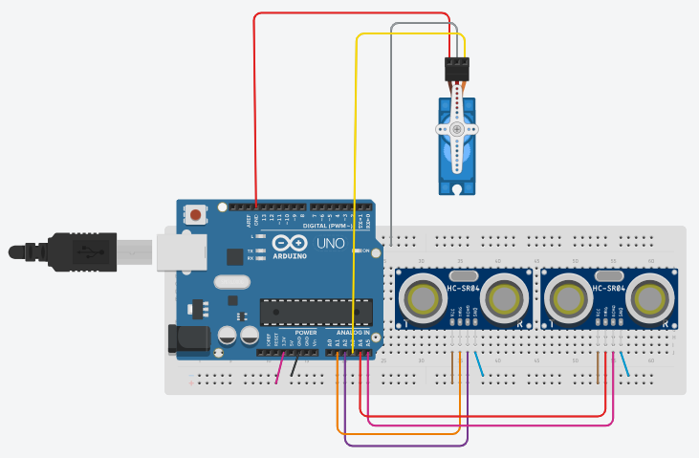

รูปที่ 2.1 การออกแบบวงจรของอุปกรณ์สำหรับการจำลองประตู IoT

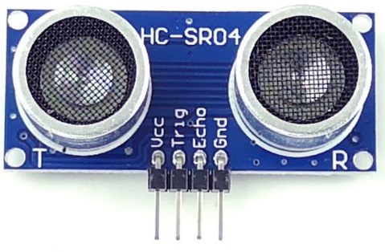

รูปที่ 2.2 HC-SR04P
(อ้างอิง : https://inex.co.th/home/product/hc-sr04p-ultrasonic/)

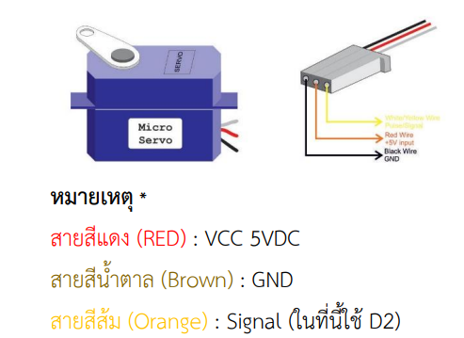

รูปที่ 2.3 Servo motor
(อ้างอิง : เนื้อหาการเรียนรู้ Lab5_servo_buzzer)
Flowchart
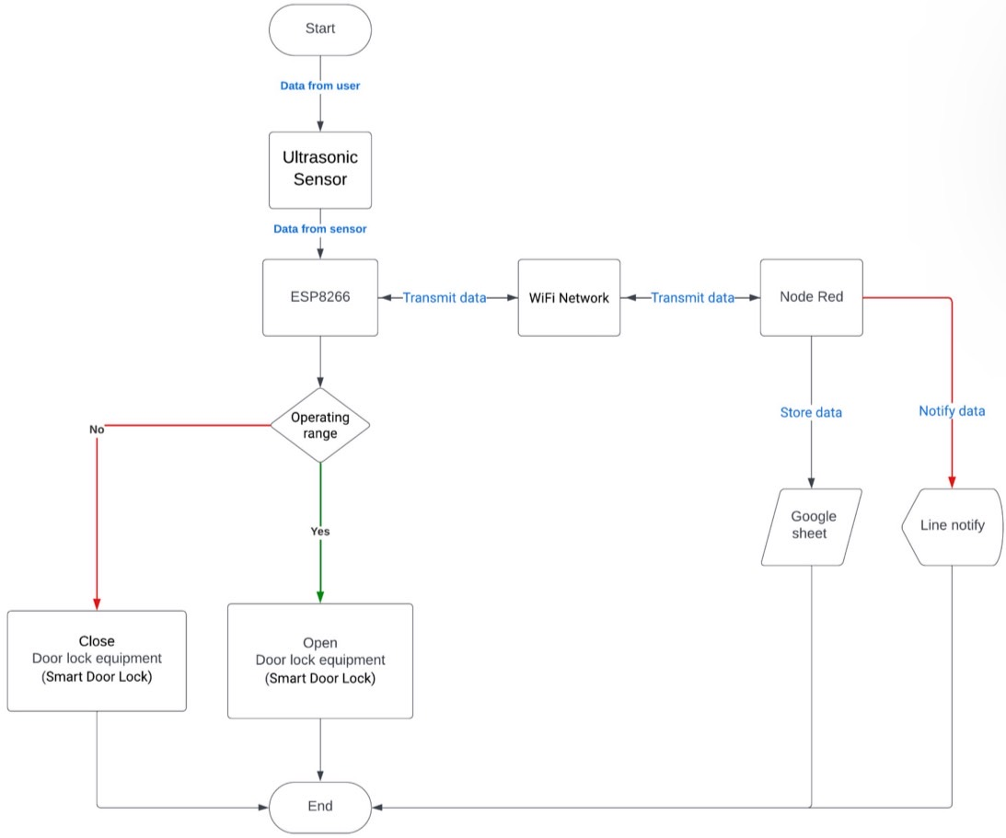

บทที่ 3 ผลการทดลอง และสรุปผลโครงงาน
3.1. ผลการทดลอง
ประตู IoT ในโครงงานนี้เป็นประตูระบบอัจฉริยะที่ทันสมัยที่สุดที่เคยมีมา โดยประตู IoT ในโครงงานนี้มีฟังก์ชันที่หลากหลาย เช่น ฟังก์ชันการเปิดปลดล็อคอัตโนมัติ และปิดอัตโนมัติโดยไม่ต้องสัมผัส และมีฟังก์ชันการแจ้งที่ผ่าน Line notify ที่ล้ำสมัยมากที่สุด ด้วยการแจ้งเตือนแบบ Real Time ให้กับเจ้าของระบบประตู IoT และมีฟังก์ชันการจัดเก็บบันทึกข้อมูลประวัติการใช้งานประตู IoT อย่างแม่นยำ แต่มีข้อจำกัดบางประการที่ว่า ประตู IoT ไม่สามรถทำให้ได้ใน รุ่นนี้คือ ไม่สามารถเปิดได้เองแต่จะให้ผู้ใช้เปิดเอง เนื่องจากมีฟังก์ชันปลดล็อคอัตโนมัติเพียงอย่างเดียว และโครงงานนี้สามารถพัฒนาต่อยอดได้อย่างก้าวกระโดด โดยมีแผนการพัฒนาคือ การที่ทำให้ประตู IoT นี้สามารถที่จะเปิดและปิดตัวเองได้อย่างอัตโนมัติ และอีกทั้งสามารถที่จะควบคุม และสั่งงานผ่าน Application ได้
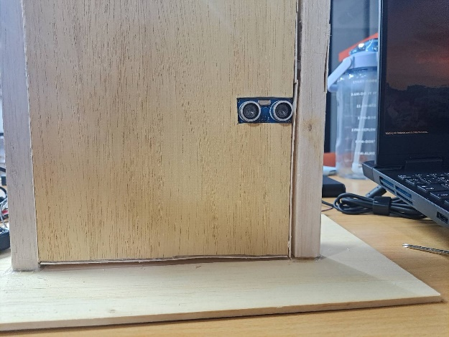

3.1.1 รูปชิ้นงานการจำลองการเปิดปิดประตู
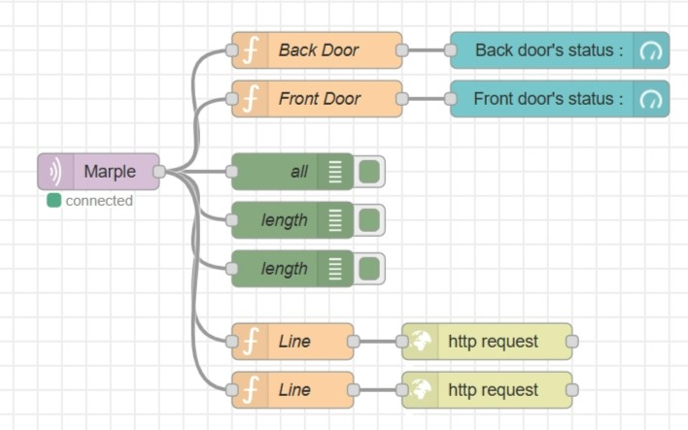

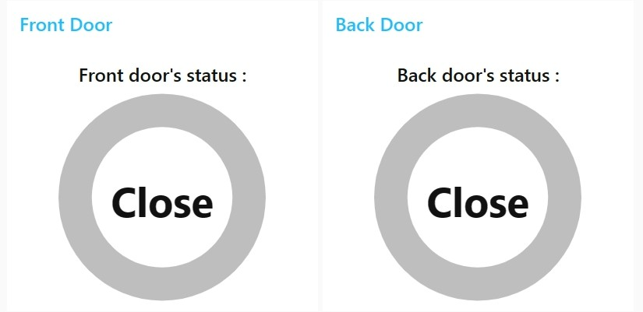

3.1.2 รูปผล Dashboard
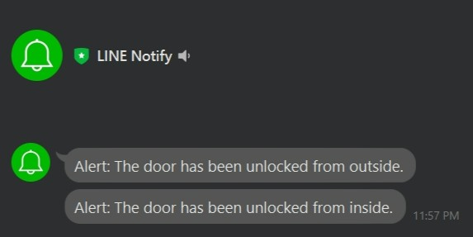

3.1.3 รูปแสดงผลการแจ้งเตือนผ่านLine notify
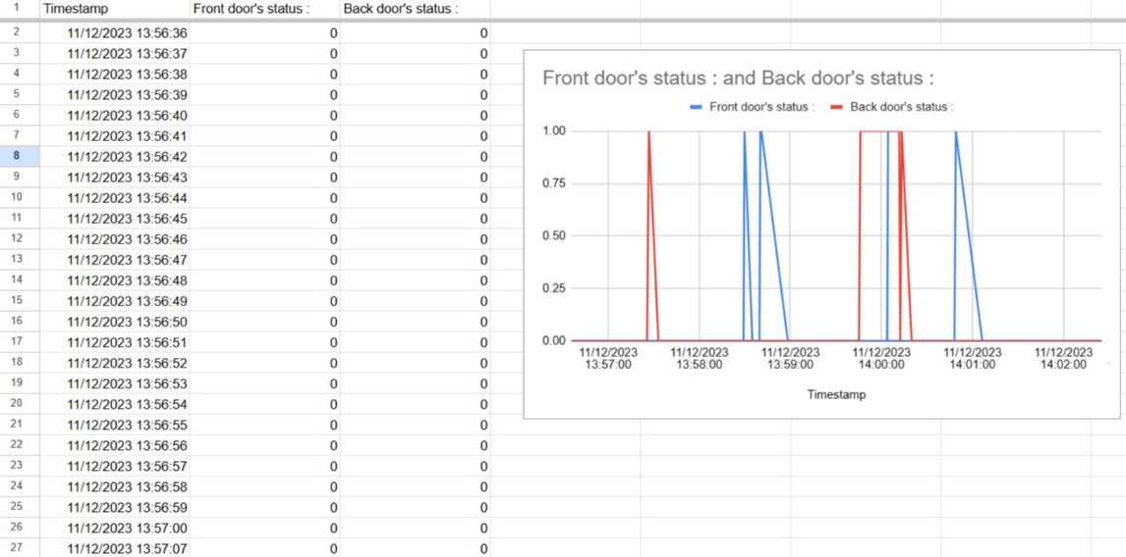

3.1.4 รูปแสดงผลการเก็บข้อมูลลงGoogle sheet

3.2 สรุปผลโครงงาน
โครงงานนี้สามารถจำลองการเปิดปิดประตูอัตโนมัติโดยการใช้เซ็นเซอร์ Ultrasonic ตรวจวัดระยะทางแล้วจึงส่งค่าไปยัง Node-Red และมีการส่งแจ้งเตือนทาง Line notify รวมถึงการเก็บข้อมูลสถานะการใช้งานเปิดปิดประตูผ่าน Google Sheet ซึ่งคุณสมบัติของโครงงานนี้คือ มีประโยชน์ช่วยเพิ่มความสะดวกสบายในการใช้งานประตู ข้อจำกัดของโครงงานนี้คือ คุณภาพของอุปกรณ์ที่นำมาใช้งาน ในที่นี้มีการใช้ Servo ในการทำงานซึ่ง Servo อาจจะมีการหมุนไม่ดีเท่าที่ควร ซึ่งมีความคิดว่าในอนาคตจะมีการพัฒนาและปรับเปลี่ยนจากการจำลองการใช้งานการเปิดปิดประตูจาก Servo เปลี่ยนไปใช้อุปกรณ์จริงในการทำโครงงานนี้แทน และคุณภาพของตัว Ultrasonic sensor ที่มีความเสถียรต่ำ ทำให้บางกรณีในการใช้งาน จะมีการส่งค่าที่ผิดพลาดอยู่บ้าง
โปสเตอร์
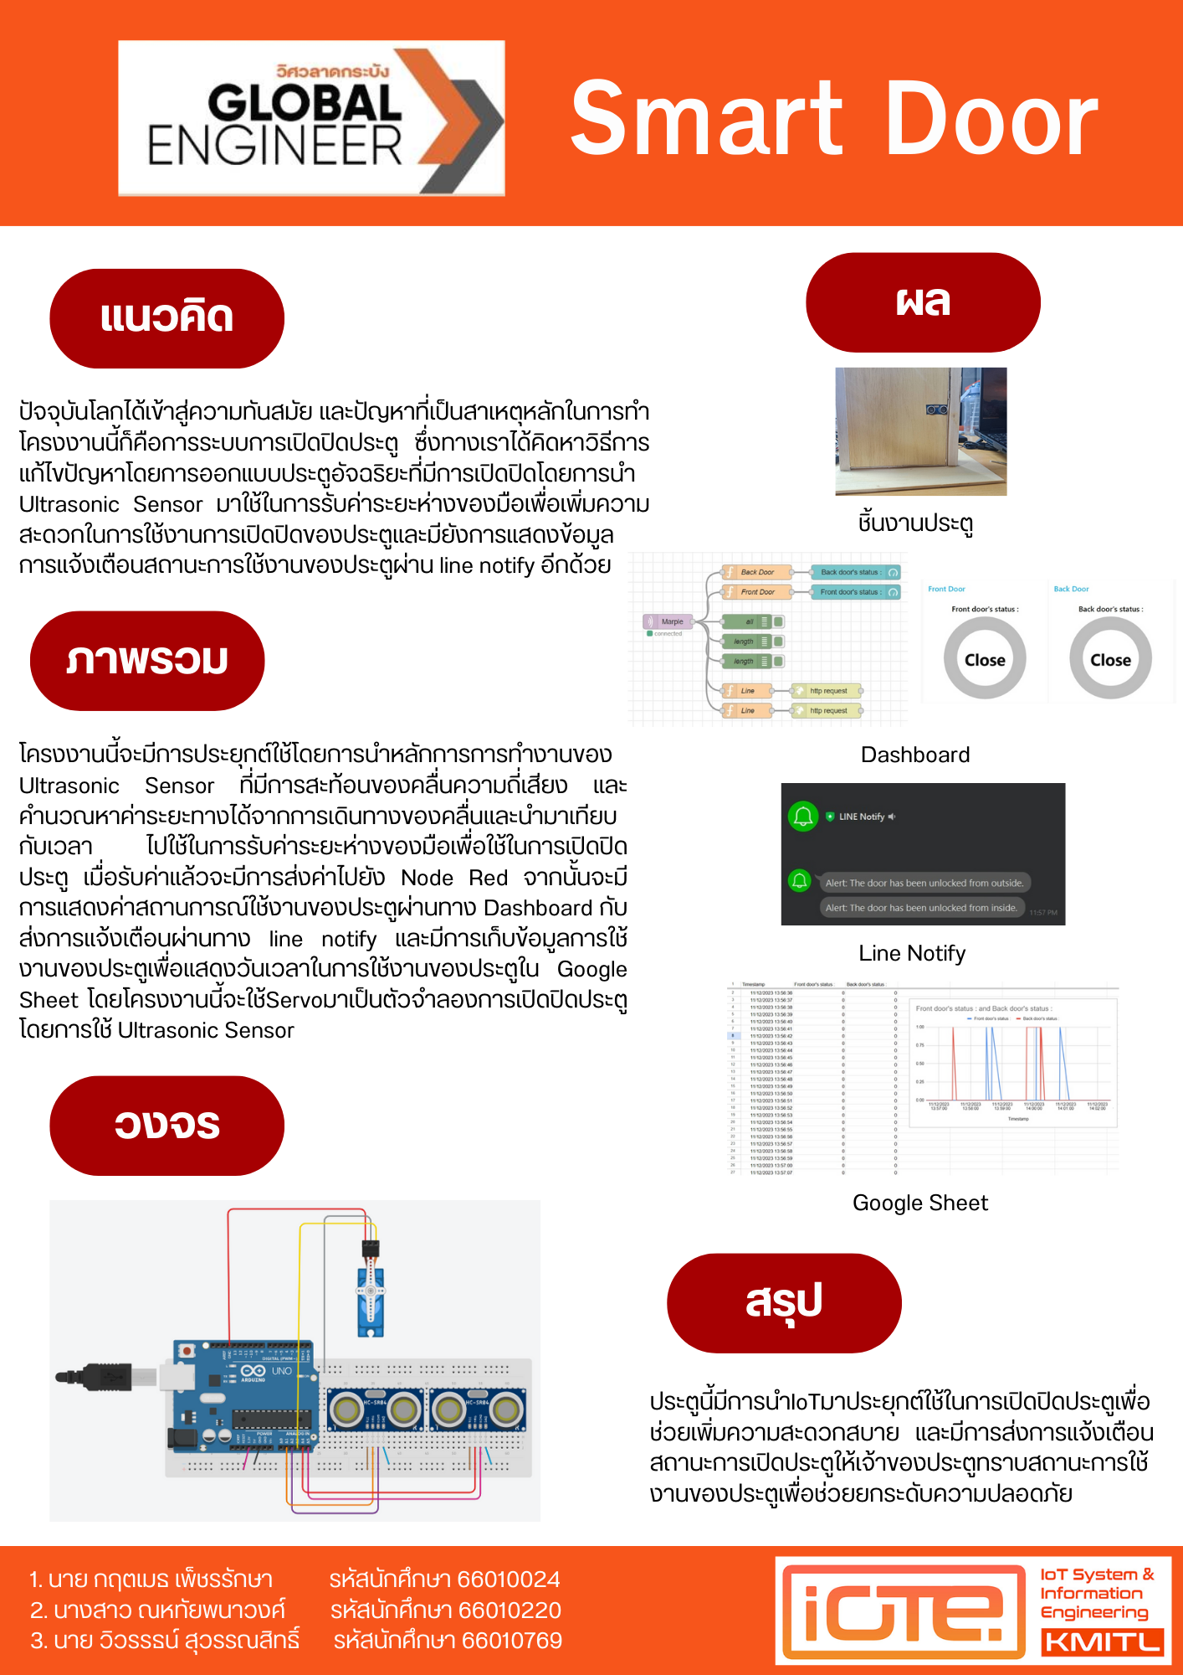

ตารางแสดงรายจ่ายทั้งหมดภายในโครงงาน
ลำดับ | อุปกรณ์ | จำนวน | ราคาต่อหน่วย(บาท) | ราคารวมจำนวน | หมายเหตุ
1 | Ultrasonic Sensor | 2 | 35 | 70
2 | Servo | 1 | 43 | 43
3 | สายจั๊มตัวผู้ตัวเมีย | 1(แพ็ค) | 40 | 40
4 | Node MCU | 1 | 129 | 129
5 | ไม้อัด | 3 | 60 | 180
6 | แท่งไม้ | 1 | 99 | 99
7 | แผ่นไม้ขอบประตู | 1 | 79 | 79
8 | บานพับ | 1 | 15 | 15
รวม |  | 10 |  | 655

